**BUKU PANDUAN**

**CARA MENGGUNAKAN APLIKASI SIM-RISE**

* Pastikan akun sudah mempunyai hak akses sebagai Admin atau Notulen
* Mengunjungi alamat website <https://simrise.solokkota.go.id>
* Masuk ke aplikasi dengan melakukan klik pada tombol Login dibagian kiri atas website atau dengan mengunjungi link <https://simrise.solokkota.go.id/login>
* Isi Username dan Password sesuai data pegawai (*sama dengan login ke aplikasi kepegawaian online* [*https://kepo.solokkota.go.id*](https://kepo.solokkota.go.id))

1. **Menu Admin**
2. **Jenis Rapat**

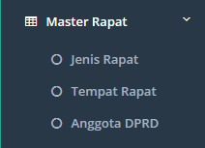

* **Membuat Jenis Rapat**

Pilih **Master Rapat** > **Jenis Rapat** > **Tambah Jenis**

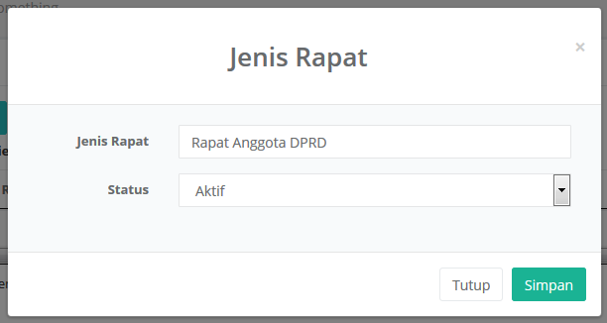

Isi Jenis Rapat dan Status **Aktif** *(apabila status dipilih* ***Non Aktif*** *maka tidak akan tampil pada saat input data rapat)* kemudian klik tombol **Simpan**

Data yang berhasil disimpan akan tampil pada tabel Jenis Rapat.

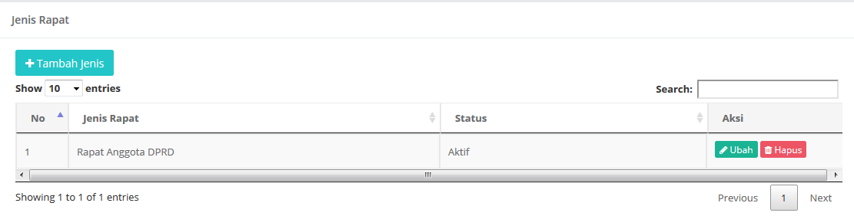

* **Ubah Jenis Rapat**

Pada tabel Jenis Rapat pilih salah satu Jenis Rapat yang akan diubah kemudian klik tombol **Ubah ** dan akan tampil form Ubah Jenis, Lakukan perubahan kemudian klik tombol **Perbaharui**

* **Hapus Jenis Rapat**

Pada daftar Jenis Rapat klik tombol Hapus 

1. **Tempat Rapat**

* **Membuat Tempat Rapat**

Pilih **Master Rapat** > **Tempat Rapat** > **Tambah Tempat**

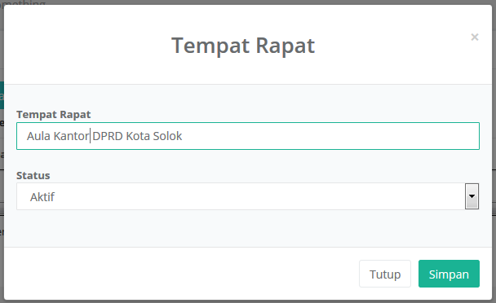

Isi Tempat Rapat dan Status pilih **Aktif** *(apabila status dipilih* ***Non Aktif*** *maka tidak akan tampil pada saat input data rapat)* kemudian klik tombol **Simpan**

Data yang berhasil disimpan akan tampil pada tabel Tempat Rapat

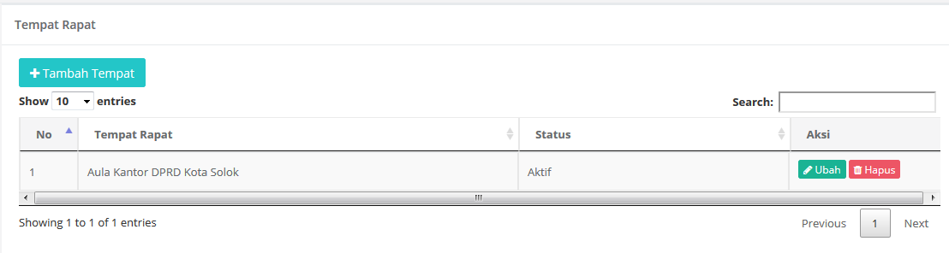

* **Ubah Tempat Rapat**

Pada tabel Tempat Rapat pilih salah satu Tempat Rapat yang akan diubah kemudian klik tombol **Ubah ** dan akan tampil form Ubah Tempat, Lakukan perubahan kemudian klik tombol **Perbaharui**

* **Hapus Tempat Rapat**

Pada tabel Tempat Rapat pilih data yang akan dihapus kemudian klik tombol Hapus 

1. **Membuat Anggota DPRD**

* **Membuat Anggota DPRD**

Pilih **Master Rapat** > **Anggota DPRD** > **Tambah Anggota DPRD**

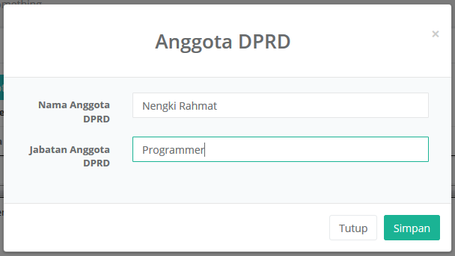

Isi form Nama dan Jabatan kemudian klik tombol **Simpan**

Data yang berhasil disimpan akan tampil pada tabel **Anggota DPRD**

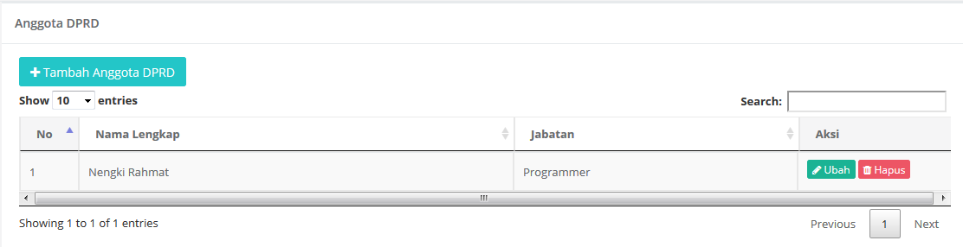

* **Ubah Anggota DPRD**

Pada tabel Anggota DPRD pilih salah satu Anggota DPRD yang akan diubah kemudian klik tombol **Ubah ** dan akan tampil form Ubah Anggota DPRD, Lakukan perubahan kemudian klik tombol **Perbaharui**

* **Hapus Anggota DPRD**

Pada tabel Anggota DPRD pilih data yang akan dihapus kemudian klik tombol Hapus 

1. **Kelompok Produk Hukum**

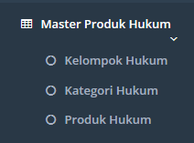

* **Membuat Kelompok Produk Hukum**

Pilih **Master Produk Hukum** > **Kelompok Hukum** > **Tambah Kelompok Hukum**

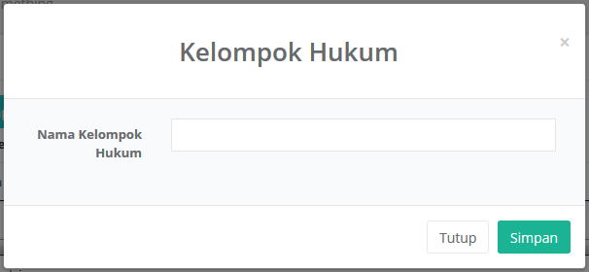

Isi Nama Kelompok Hukum kemudian klik tombol **Simpan**

Data yang berhasil disimpan akan tampil pada tabel **Kelompok Hukum**

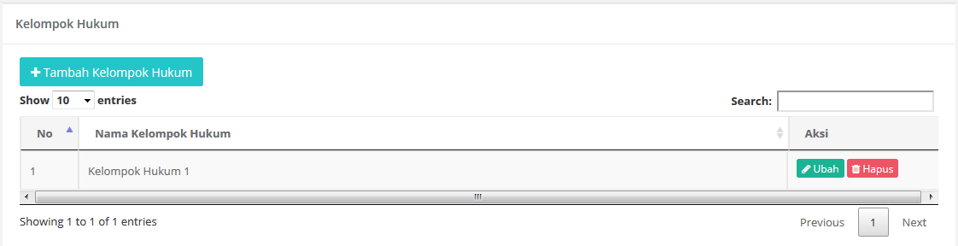

* **Ubah Kelompok Hukum**

Pada tabel Kelompok Hukum pilih salah satu Kelompok Hukum yang akan diubah kemudian klik tombol **Ubah ** dan akan tampil form Ubah Kelompok Hukum, Lakukan perubahan kemudian klik tombol **Perbaharui**

* **Hapus Kelompok Hukum**

Pada tabel Kelompok Hukum pilih data yang akan dihapus kemudian klik tombol Hapus 

1. **Kategori Produk Hukum**

* **Membuat Kategori Produk Hukum**

Pilih **Master Produk Hukum** > **Kategori Hukum** > **Tambah Kategori Hukum**

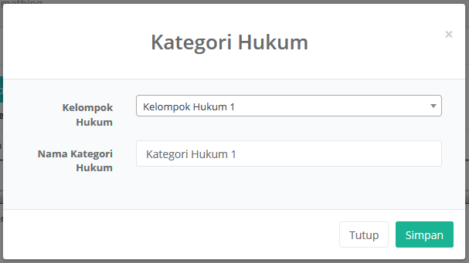

Pilih Kelompok Hukum dan isi Nama Kategori Hukum kemudian klik tombol **Simpan**

Data yang berhasil disimpan akan tampil pada tabel **Kategori Hukum**

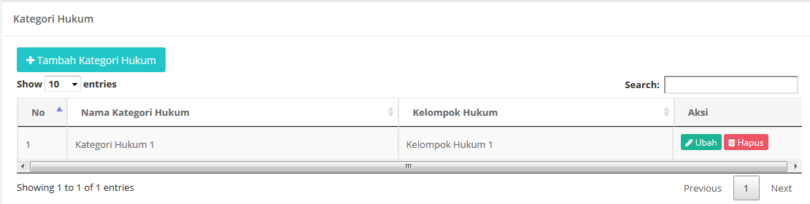

* **Ubah Kategori Hukum**

Pada tabel Kategori Hukum pilih salah satu Kategori Hukum yang akan diubah kemudian klik tombol **Ubah ** dan akan tampil form Ubah Kelompok Hukum, Lakukan perubahan kemudian klik tombol **Perbaharui**

* **Hapus Kategori Hukum**

Pada tabel Kategori Hukum pilih data yang akan dihapus kemudian klik tombol Hapus 

1. **Produk Hukum**

* **Membuat Produk Hukum**

Pilih **Master Produk Hukum** > **Produk Hukum** > **Tambah Produk Hukum**

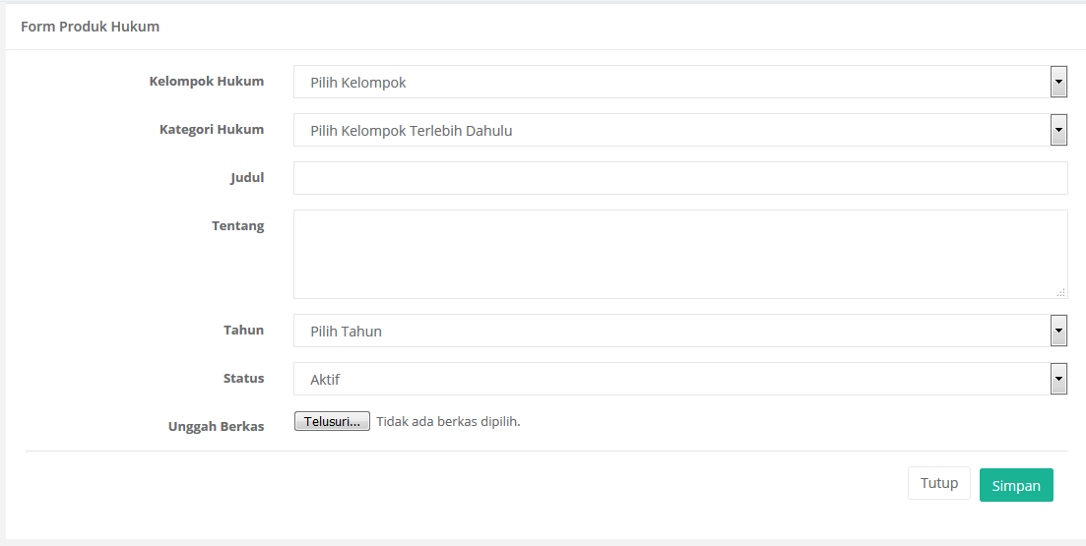

1. Pilih Kelompok Hukum (Setelah pilih kelompok hukum silahkan tunggu hingga loading dibagian atas halaman selesai dan menampilkan Kategori Hukum berdasarkan Kelompok yang dipilih)
2. Pilih Kategori Hukum
3. Isikan Judul Produk Hukum
4. Isikan Tentang Produk Hukum (*pada bagian ini buatkan sedikit penjelasan tentang produk hukum*)
5. Pilih Tahun Produk Hukum
6. Status Produk Hukum (Status **Non Aktif** tidak akan ditampilkan dihalaman depan)
7. Upload Berkas (Format : **pdf,doc,docx,ppt,pptx,xls,xlsx,zip,rar** danmaksimal ukuran : **3MB**)
8. kemudian klik tombol **Simpan**

Data yang berhasil disimpan akan tampil pada tabel **Produk Hukum** dan buka halaman Home untuk melihat produk hukum yang ditampilkan ke Public

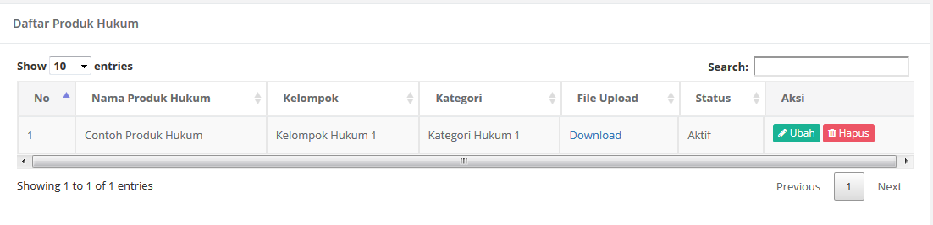

* **Ubah Produk Hukum**

Pada tabel Produk Hukum pilih salah satu Produk Hukum yang akan diubah kemudian klik tombol **Ubah ** dan lakukan pengisian ulang form Produk Hukum kemudian klik tombol **Perbaharui**

* **Hapus Produk Hukum**

Pada tabel Produk Hukum pilih data yang akan dihapus kemudian klik tombol Hapus 

1. **Menu Notulen**
2. **Data Rapat**

* **Membuat Data Jadwal Rapat**

Pilih **Data Rapat** > **Tambah Rapat**

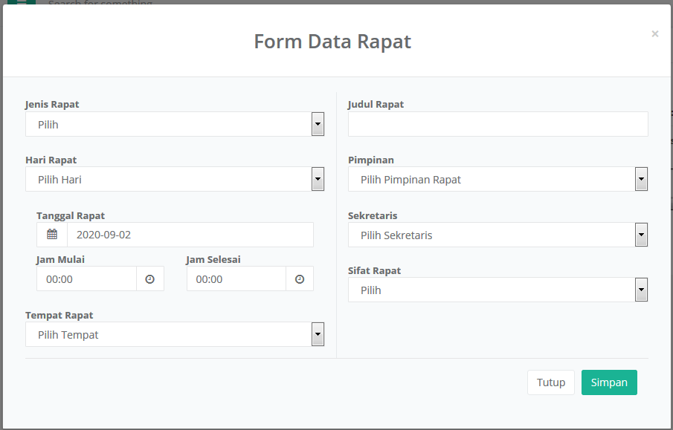

1. Pilih Jenis Rapat (*pastikan admin sudah membuat jenis rapat pada menu master rapat*)
2. Pilih Hari
3. Pilih Tanggal Rapat
4. Pilih Jam Mulai Rapat
5. Jam Selesai Biarkan 00:00 apabila belum ditentukan
6. Pilih Tempat Rapat (jika tempat rapat belum ada dapat menambahkan tempat rapat baru dengan memilih Buat Tempat Rapat Baru atau buat melalui menu master rapat)
7. Isikan Judul Rapat
8. Pilih Pimpinan Rapat (*akan dijadikan sebagai Pimpinan pada Tanda Tangan Notulen Rapat*)
9. Pilih Sekretaris (*akan dijadikan sebagai Sekretaris pada Tanda Tangan Notulen Rapat*)
10. Pilih Status Rapat
11. Klik Tombol **Simpan**

Data yang berhasil disimpan akan tampil pada tabel **Data Rapat**

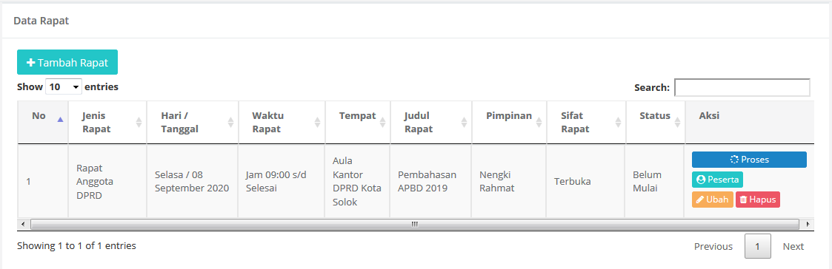

* **Ubah Data Rapat**

Pada tabel Data Rapat pilih salah satu Data Rapat yang akan diubah kemudian klik tombol **Ubah** dan akan tampil form Ubah Data Rapat, Lakukan perubahan kemudian klik tombol **Perbaharui**

* **Hapus Kelompok Hukum**

Pada tabel Data Rapat pilih data yang akan dihapus kemudian klik tombol Hapus 

1. **Menambahkan Anggota Rapat**



* Pada tabel Data Rapat klik tombol **Peserta** pada salah satu data rapat kemudian akan muncul halaman Detail Rapat

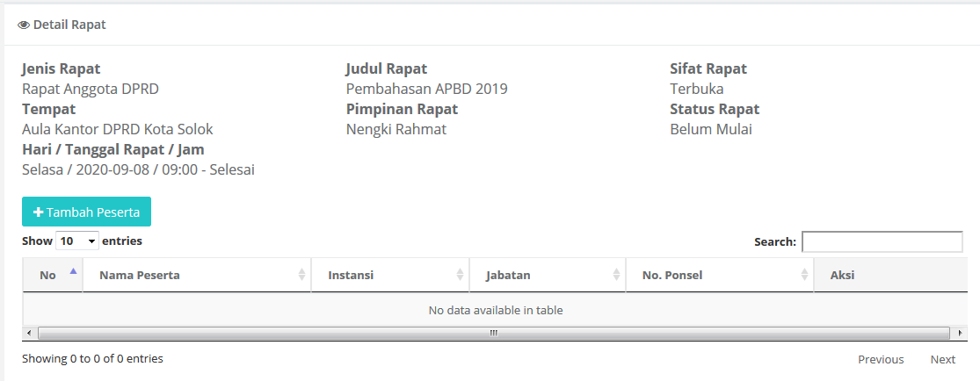

* Klik tombol **Tambah Peserta** kemudian akan muncul form Tambah Peserta

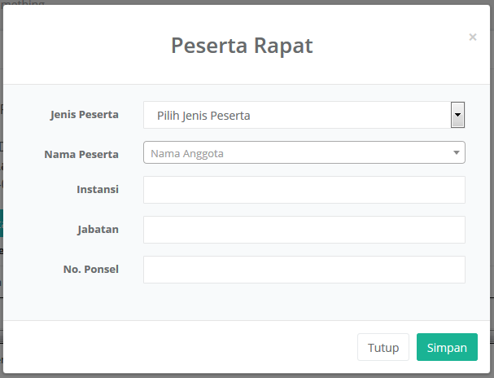

* Pada form Tambah Peserta terdapat 3 Jenis Peserta yaitu :

1. Pegawai Kota Solok (ASN, STAFF,dll yang terdaftar pada aplikasi kepegawaian online kota solok "<https://kepo.solokkota.go.id>")

Pada inputan Nama Peserta isikan minimal 2 karakter untuk melakukan pencarian data pegawai, tunggu hingga tampil daftar Nama Pegawai (*apabila belum tampil nama yang diinginkan ulangi dengan mengetik minimal nama depan hingga nama lengkap*), apabila Nama Pegawai yang dimaksud ditemukan, maka lakukan klik pada Nama Pegawai tersebut dan tunggu hingga data ditampilkan otomatis pada form isian.

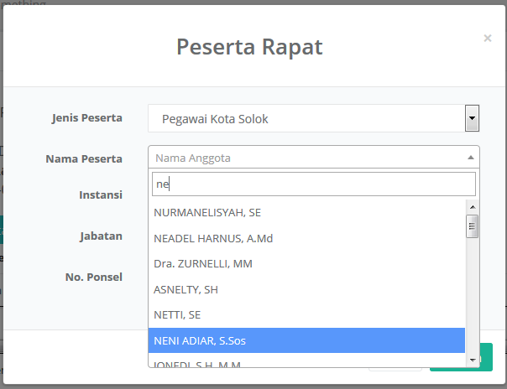

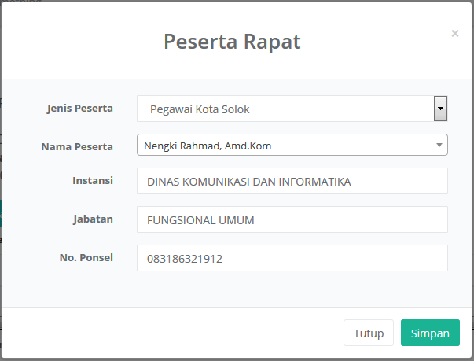

1. Non Pegawai Kota Solok

Pada pilihan ini semua form harus diisi secara manual sesuai dengan data peserta rapat

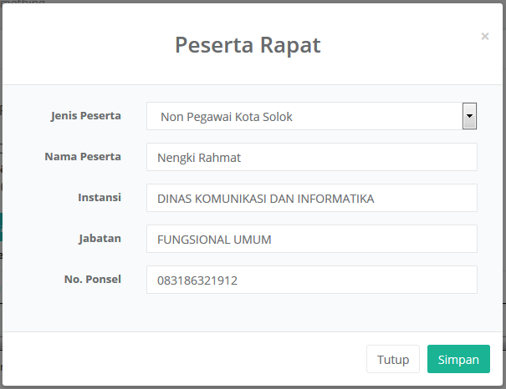

1. Anggota DPRD Kota Solok

Sebelumnya pada menu Admin telah menginputkan data Anggota DPRD, jadi pada bagian ini tinggal pilih nama anggota dprd kemudian tunggu hingga data ditampilkan otomatis pada form isian, untuk nomor hp dapat ditambahkan secara manual.

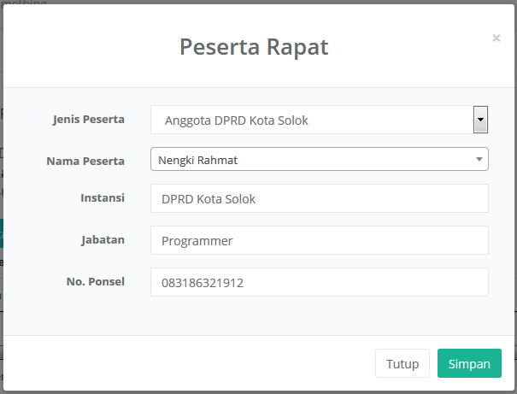

1. Klik tombol **Simpan**
2. Ulangi langkah diatas untuk menambahkan Anggota Rapat yang lain.
3. **Melakukan Proses Rapat**

Bagian ini dilakukan pada waktu pelaksanaan rapat.

* Pada menu Data Rapat klik tombol **Proses** pada salah satu data yang akan diproses dan akan diarahkan ke halaman Detail Rapat.

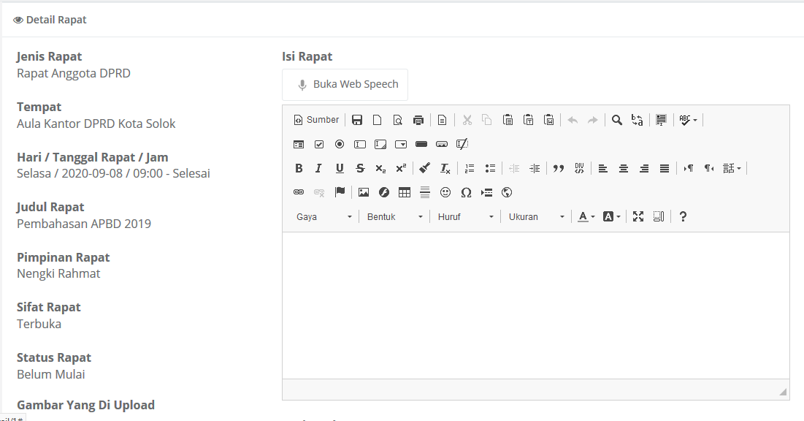

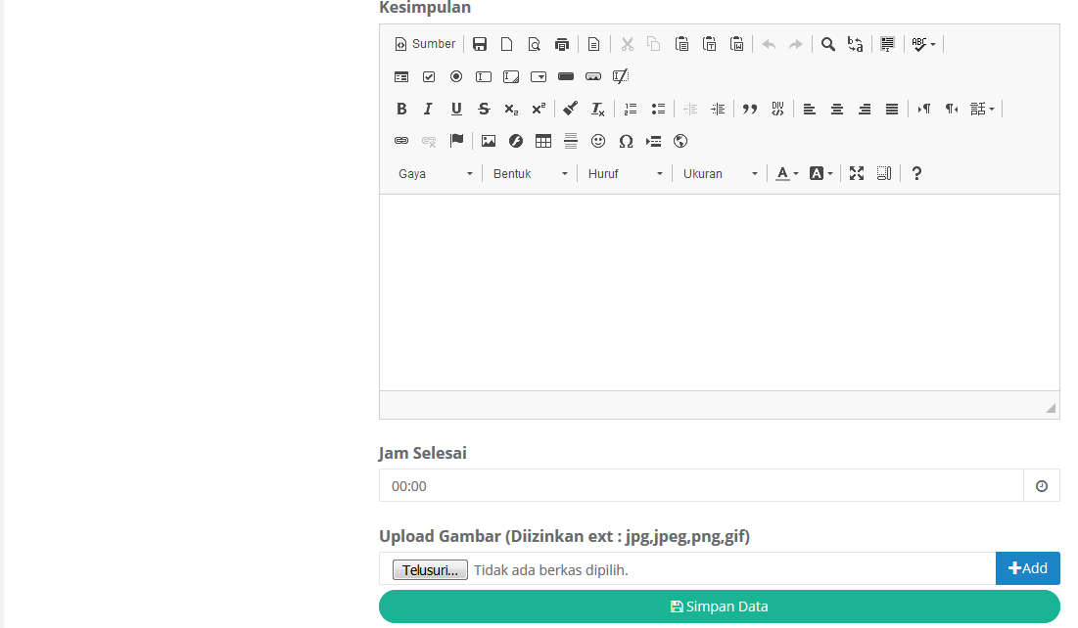

* Membuat Isi Rapat
* Membuat Kesimpulan Rapat
* Memilih Jam Selesai Rapat
* Upload Gambar

Misalnya gambar ada 5, klik tombol add sebanyak 5 kali kemudian pilih file gambar pada masing-masing inputan.

* Setelah semua selesai klik tombol **Simpan Data** (Proses ini memakan waktu cukup lama apabila melampirkan gambar, silahkan ditunggu hingga loading browser selesai / halaman di perbaharui. Setelah Berhasil Simpan Data, maka data rapat otomatis akan dipindahkan ke menu **Rapat Proses**)
* Scroll kebawah dan terdapat daftar peserta rapat

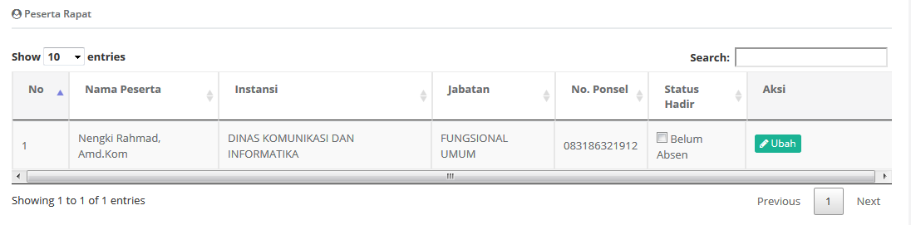

* Klik Checkbox pada kolom Status Hadir untuk masing-masing peserta (Checkbox diceklis = Hadir dan Checkbox tidak diceklis = Tidak Hadir), ketika melakukan klik pada checkbox tunggu hingga muncul pesan Berhasil Diperbaharui dan teruskan untuk peserta lain.

1. **Mengubah Status Rapat**

* Pilih Menu Rapat Proses > klik tombol **Ubah Status** pada data yang akan diubah, selanjutnya pada form Ubah Status pilih menjadi **Selesai** dan klik tombol **Simpan**.

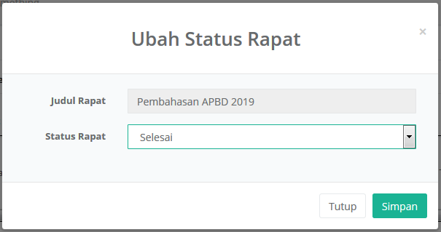

* Data Rapat otomatis dipindahkan ke Menu Rapat Selesai.

1. **Cetak Notulen**

* Klik Menu Rapat Selesai kemudian akan tampil Data Rapat Selesai

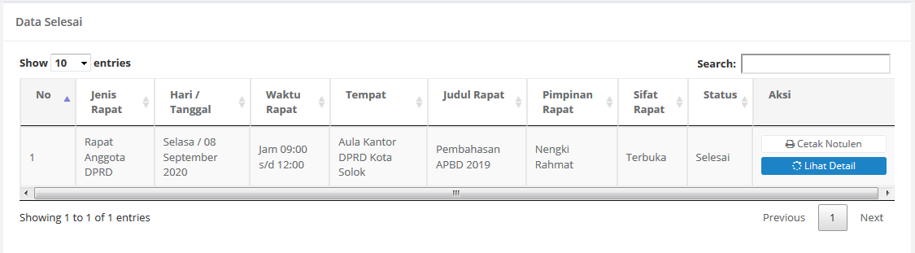

* Klik tombol Export Notulen dan tunggu hingga muncul pop up Download
* Setelah berhasil download buka file dengan Microsoft Word
* Setelah berhasil dibuka, pada Microsoft Word klik tab **View** dibagian atas kemudian ubah Document View menjadi **Print Layout**

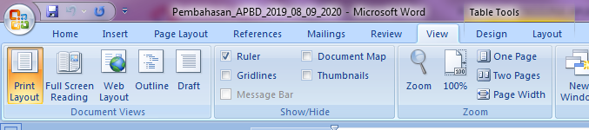

**Selesai**